

**Evidencia de Pruebas**

**R3-R4 – Sixpack in 30 days**

**Proveedor: TCS - TATA**

**TCS – Tata Consulting Services**

**Proyecto – Sixpack in 30 days**

**Fecha: 2019/11/26**

|  |  |
| --- | --- |
| **PRUEBA EJECUTADA** | |
| **Caso de prueba** | CP001_iniciar la aplicación |
| **Servicio o aplicación** | Sixpack in 30 days |
| **Módulo impactado** | Inicio de la plicación |
| **Analista a cargo** | Wilmar Sánchez |
| **Tipo de prueba** | Prueba funcional |
| **Observaciones** | La aplicación debe estar previamente instalada. |

Procedimiento de la prueba:

1.Ubicar el icono de la aplicación en el dispositivo celular.

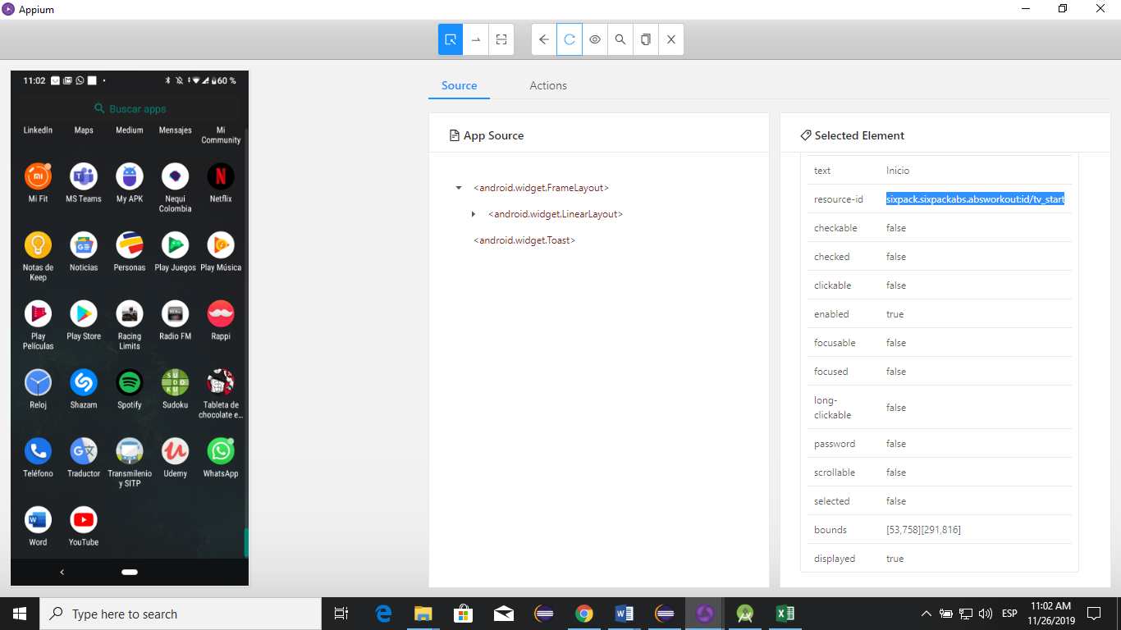

2.iniciar la aplicación haciendo clic sobre el icono.

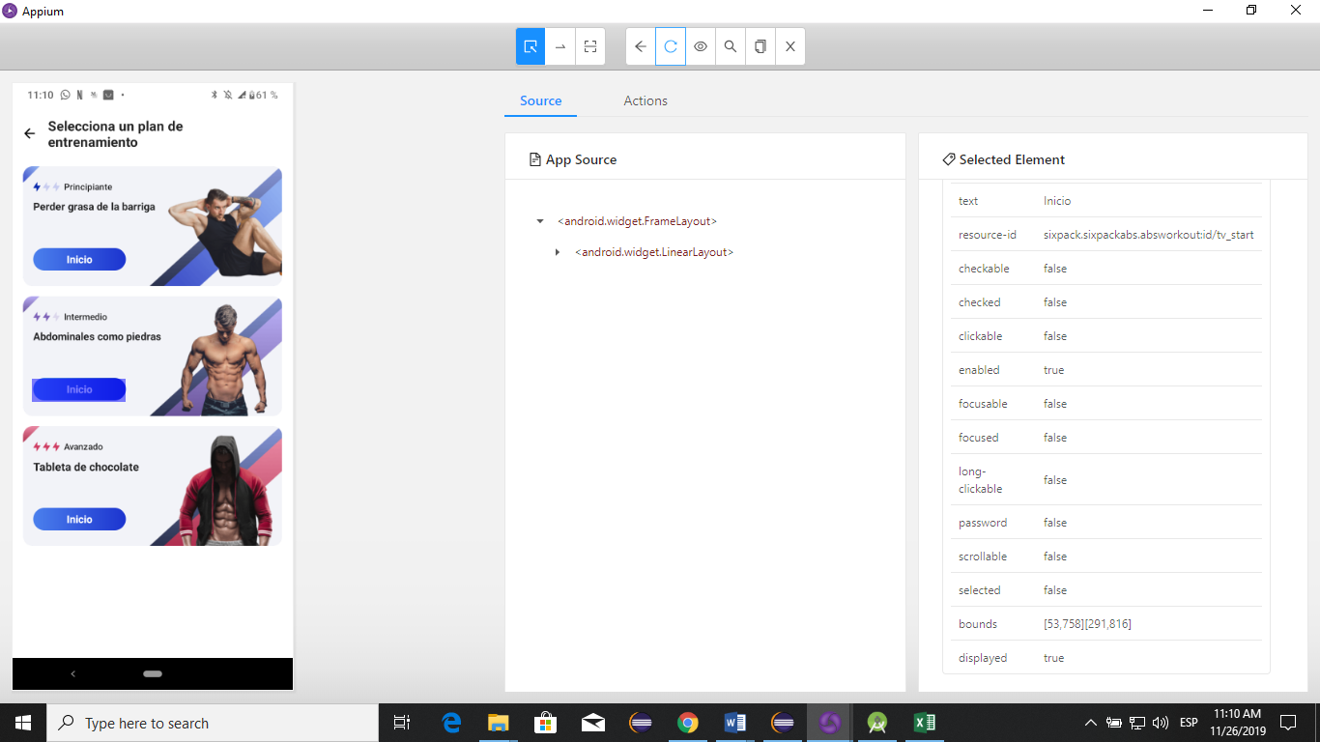

|  |  |
| --- | --- |
| **PRUEBA EJECUTADA** | |
| **Caso de prueba** | CP002_niciar rutina en modo principiante |
| **Servicio o aplicación** | Sixpack in 30 days |
| **Módulo impactado** | Inicio de la plicación |
| **Analista a cargo** | Wilmar Sánchez |
| **Tipo de prueba** | Prueba funcional |
| **Observaciones** |  |

1.Dar clicen el botón "inicio" de la categoria "Principiante".

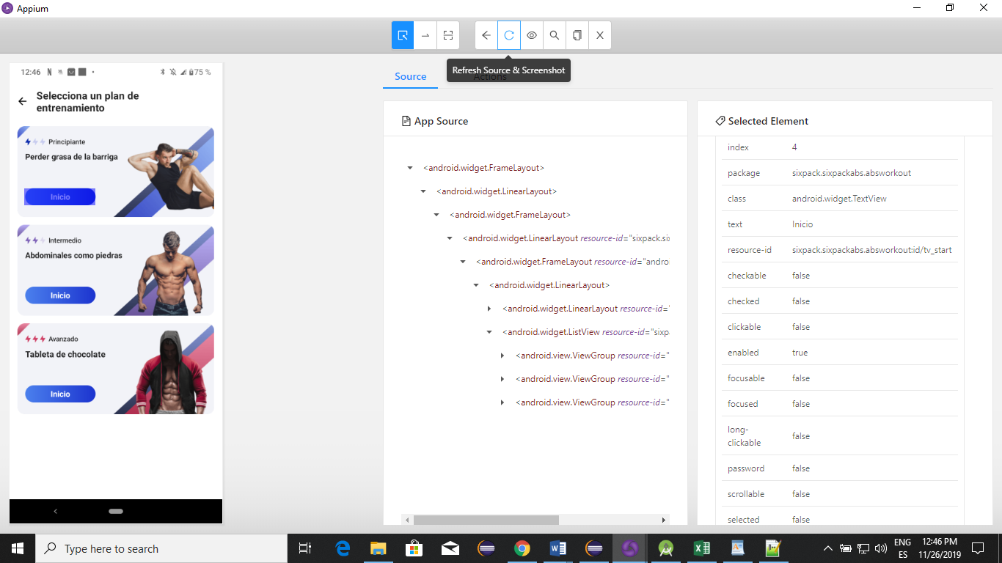

2. Seleccionar el dìa correspondiente al entrenamiento.



3.Dar clic en el boton "inicio" para iniciar la rutina.



4.verificar que la rutina inicia.



|  |  |
| --- | --- |
| **PRUEBA EJECUTADA** | |
| **Caso de prueba** |  |
| **Servicio o aplicación** | Sixpack in 30 days |
| **Módulo impactado** |  |
| **Analista a cargo** | Wilmar Sánchez |
| **Tipo de prueba** | Prueba funcional |
| **Observaciones** |  |